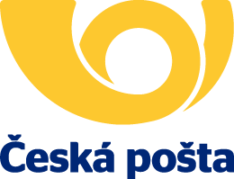
Pošta 391 17 Košice u Soběslavě

Vážení zákazníci,
dovolujeme si Vám oznámit změnu hodin pro veřejnost na poště 391 17 Košice u Soběslavě od 8. 4. 2019.

Nové hodiny pro veřejnost: Podělí 13:00 – 16:30
Úterý 08:00 – 12:00
Středa 13:00 – 16:30
Čtvrtek 08:00 – 12:00
Pátek 13:00 – 16:30
Sobota zavřeno
Česká pošta, s. p.
Pobočková síť Jižní Čechy

